НАУЧНО-ПРАКТИЧЕСКАЯ РАБОТА

«ИССЛЕДОВАНИЕ ВОЗМОЖНОСТИ ПОВЫШЕНИЯ ЭФФЕКТИВНОСТИ КОЛЛАБОРАЦИИ КОБОТА И ЧЕЛОВЕКА ПРИ ВЫПОЛНЕНИИ СБОРОЧНО-МОНТАЖНЫХ ОПЕРАЦИЙ В ПРИБОРОСТРОЕНИИ»

2021
СОДЕРЖАНИЕ
Введение 3
- Сущность научно-технической работы 6
- Обоснование выбранных методов решения задач 11
- Описание сформированной научной гипотезы 14
Заключение 16
Список использованных источников… 18

ВВЕДЕНИЕ

Индустрия 4.0 стала толчком для развития многих производственных отраслей, весь мир переходит на новый уровень по созданию ценностей и улучшению качества продукции. Исследование потенциала промышленных роботов дает понимание того, что они эффективны на крупных предприятиях, но не целесообразны для внедрения в малом и среднем бизнесе, в которых также есть потребность в роботе-помощнике при выполнении сборочно-монтажных работ. Промышленные роботы дорогостоящие, требуют обслуживания высококвалифицированным персоналом, потребляют много энергии и сложны в программировании, поэтому возможным выходом в этой ситуации для малого и среднего бизнеса является использование коллаборативных роботов (коботов).
Кобот – робот, предназначенный для прямого взаимодействия с человеком в рамках определенного совместного пространства [1]. Современные коботы находят широкое применение во многих областях: от упаковки до автоматизации задач контроля качества и помощи в сборочно- монтажных работах. По сравнению с обычными промышленными роботами, у коботов имеются следующие недостатки: более низкая скорость в сравнении с другими системами, более низкий уровень создаваемых усилий – грузоподъемность не превышает 10 килограмм. Поэтому коботы обычно применяются только на отдельных производственных участках и только работая совместно с человеком.
Для достижения максимального синергетического эффекта и создания киберфизической системы нужна коллаборация человека и кобота, эта коллаборация, с помощью достижения максимальной полезность от взаимодействия человека и кобота (то есть минимизируются недостатки и максимизируют все достоинства).
Цель исследования – разработка прототипа специализированного коллаборативного робота, реализующего максимальный синергетический эффект от совместной работы с человеком при осуществлении сборочно- монтажных работ за счёт разработки модели распознавания и предсказания действий человека.
Задачи исследования:
1 Исследование видов потерь, возникающих при выполнении монтажно-сборочных работ человеком без помощи автоматов и роботов.
- Исследование возможностей повышения производительности сборочно-монтажных работ, выполняемых совместно коботом и человеком за счёт применения принципов быстрой переналадки (SMED).
- Исследование способов обмена информацией между человеком и коботом во время совместной работы.
- Разработка модели эффективного распознавания и предсказания действий человека для более эффективного выполнения сборочно- монтажных работ в приборостроении.
Актуальность исследования. Рынок коллаборативных роботов в настоящее время находится в активном развитии. Крупнейшие производители роботов выпускают модели коботов с достаточно большим количеством степеней свободы. Эти роботы относятся к универсальным и могут использоваться как при осуществлении производственных операций, так для социального взаимодействия с людьми. Универсальность подобных роботов можно рассматривать как недостаток, так как далеко не все производственные операции требуют от кобота большого количества степеней свободы. Для ряда операций в приборостроении имеет смысл в разработке специализированных коботов с небольшим количеством степеней свободы и меньшей стоимостью. Подобные специализированные коботы могут уже «из коробки» понимать действия, выполняемые оператором, предсказывать последствия этих действий. За счёт этого можно снизить длительность производственных операций, выполняемых системой человек-
кобот. Понимание действий человека коботом реализуется путём распознавания действий человека. С этой целью было проведено исследование, результаты которого приведены ниже.
Научная новизна заключается в разработке модели взаимодействия человека и кобота, обладающей возможностью предсказывать действия человека для повышения скорости выполнения сборочно-монтажных работ за счёт частичного распараллеливания работ между коботом и человеком - использования принципов быстрой переналадки (SMED).
1 СУЩНОСТЬ НАУЧНО-ПРАКТИЧЕСКОЙ РАБОТЫ

Коллаборативные роботы получают все большее применение в лабораториях, цехах и мастерских благодаря их эффективности, производительности и экономичности. Использование коботов сводит к минимуму ошибки на производстве, повышая тем самым качество продукции. Они без проблем могут выполнять технологические операции малой и средней сложности (рисунок 1).
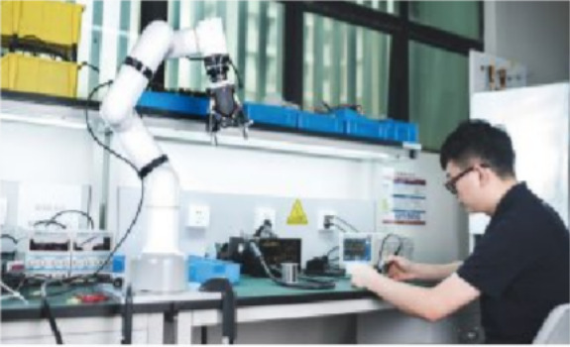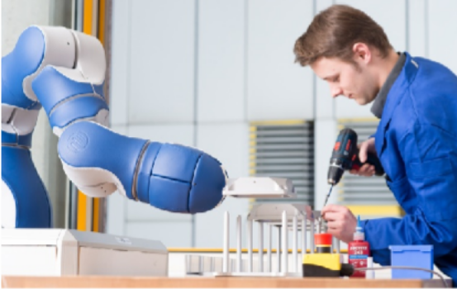
Рис.1. Коллаборативный робот взаимодействует с человеком при осуществлении монтажных и сборочных операций

Подходы к сотрудничеству человека и робота при осуществлении производственных операций включают в себя подходы к отслеживанию действий человека в процессе производственной деятельности и соответствующей реакцией кобота на них (рисунок 1). Для отслеживания действий работника возможно использовать такие технические системы, как: видеокамера, акселерометры в сочетании с программными средствами по обработке поступающих с них сигналов, датчики [2...7]. Видеокамера, в отличие от акселерометра, является более сложным и дорогим устройством, требующим более сложных алгоритмов обработки сигналов, и, к тому же, для распознавания движений, одной камеры будет явно не достаточно.
Исследование затрат времени на операции процесса монтажа печатного узла

Для успешной реализации взаимодействия кобота и человека проводиться исследование возможности повышения производительности сборочно-монтажных операций в приборостроении за счет использования коллаборативных роботов. Одной из причин потерь времени при проведение монтажных и сборочных работ является выполнение работником-человеком действий, не приносящих полезности.
Процесс сборочно-монтажных работ с использованием коллаборативного робота – технология инновационная и требует изучения процесса, связей и отношений, а также получение практических и полезных результатов.
С целью изучения проблемы повышения производительности операции монтажа печатной платы было проведено измерение времени, затрачиваемого на операции, требующиеся для монтажа одного экземпляра печатной узла (таблица 1).
Таблица 1
«Фотография» процесса монтажа печатного узла

№ | Операции | Общее время, с | Доля, %
1 | Пайка | 218 | 31
2 | Обеспечение рабочего процесса инструментом | 120 | 17
3 | Формовка выводов | 93 | 13
4 | Изменение положения печатной платы | 88 | 13
5 | Установка компонентов | 84 | 12
6 | Удаление отходов пайки | 48 | 7
7 | Подача компонентов | 46 | 7
 | Всего | 697 | 100

Полезность процессу монтажа приносят только такие технологические операции, как: пайка, формовка выводов, установка компонентов.
Анализируя результаты, приведённые в таблице 1 можно сделать вывод, что для повышения производительности процесса монтажа исчерпаны ещё не все резервы. При ручном монтаже печатного узла до 44% времени уходит на процессы, не приносящие полезности: подача компонентов, удаление отходов пайки, изменение положения печатной платы, обеспечения рабочего процесса инструментом.

Для проведения исследования была создана лабораторная установка (риcунок 2). Она представляет собой под смонтированный на руке экспериментатора смартфон производителя «Highscreen» модели «FEST XL» с предварительно установленным приложением «Physics Toolbox Apps», снимающим показания имеющихся в смартфоне чипов акселерометра и гироскопа.
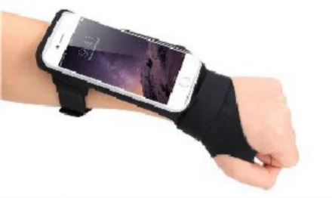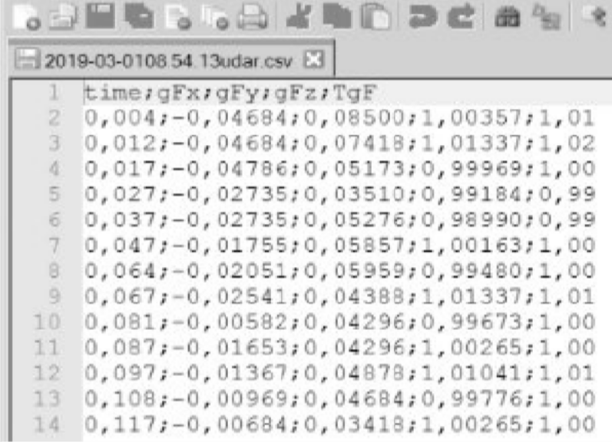
Рис.2. Лабораторная установка, которая использовалась в данном исследовании, пример структуры файла с измерениями, генерируемый приложением «Physics Toolbox Apps»

Приложение «Physics Toolbox Apps» использует датчики мобильного устройства для сбора, записи и экспорта данных в CSV-файл. Данные могут быть отображены в виде графика с зависимостью от времени или
отображены численно. Пользователям доступна функция приложения экспорт полученной информации для дальнейшего анализа в виде электронной таблицы или графика. В меню приложения находятся несколько физических параметров, которые пользователь может измерить. Пример структуры CSV-файла с измерениями приведён на рисунке 2.

Описание исследования

Так как процесс сборочно-монтажных работ состоит из типовых движений, было решено провести эксперимент для выявления закономерностей в движениях, что бы по итогу исследования мы могли выдвинуть гипотезу, о том какие операции стоит отдать коботу, а какие оставить за сборщиком, для достижения максимального синергетического эффекта.
Первая часть исследования заключается в измерении ускорения руки сборщика с помощью акселерометра смартфона и программного обеспечения при различных типовых движениях руки при осуществления производственных действий, таких как: захват электронного компонента с помощью пинцета, закручивание-откручивание винта с помощью отвертки, пайка компонента (рисунок 3).
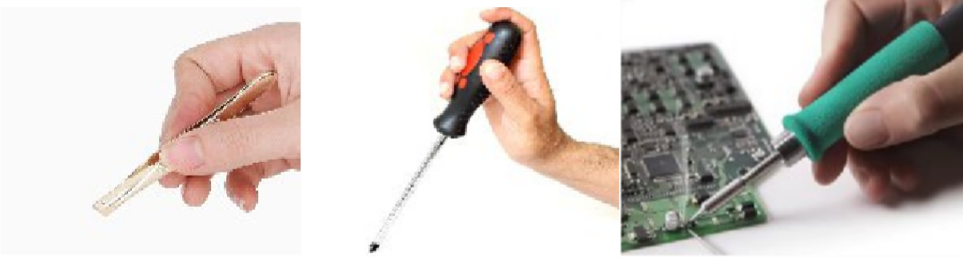
Рис.3. Движения монтажника-сборщика, которые должен отслеживать кобот
Время записи составляет единицы несколько секунд. Проведённые измерения программа сохраняет в файл в память смартфона. Затем файлы с измерениями копируются на персональный компьютер, данные из файлов извлекаются и визуализируются с помощью скрипта, написанного на языке MATLAB.

2 ОБОСНОВАНИЕ ВЫБРАННЫХ МЕТОДОВ РЕШЕНИЯ ЗАДАЧ

Визуальный анализ экспериментальных данных

На рисунке 4 приведен сигнал с акселерометра при выполнении движения правой рукой, выполняющей одну из монтажных операций. На рисунке видно, что действие монтажника вызывает заметный отклик сигнала по всем трём координатам: x, y и z. Каждая операция имеет свой уникальный
«образ» отклика, который может быть распознан, например, с помощью обученной искусственной нейронной сети.
На рисунках 4 и 5 представлены сигналы с акселерометра, установленного на руке оператора при осуществлении им производственных операций. Принятая система координат: верхний график – координата X, средний график – координата Y, нижний график – координата Z. По оси абсцисс – время в секундах, по оси ординат – ускорение в м/с².
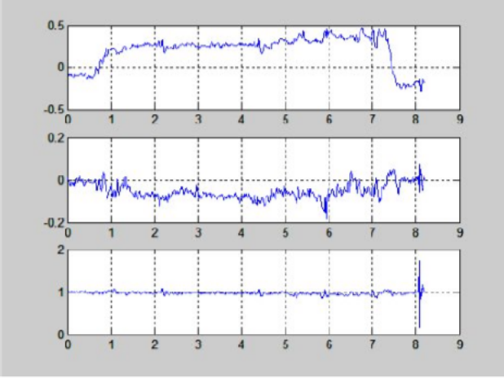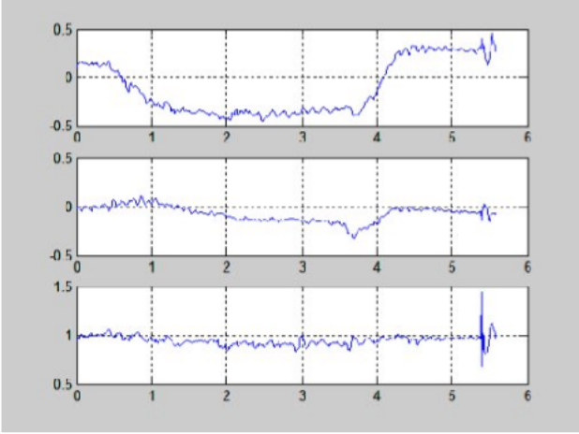
Рис.4. Сигналы с акселерометра при захвате компонента пинцетом (слева) и ручной пайке электронного компонента (справа)
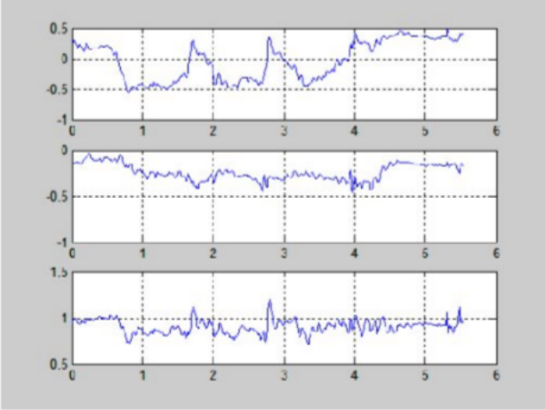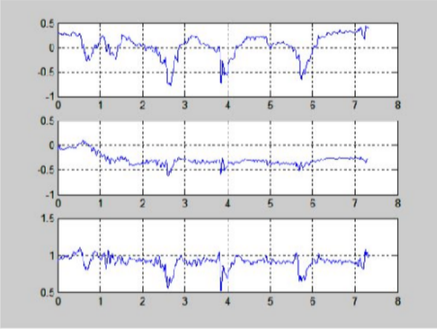
Рис.5. Сигналы с акселерометра при откручивании винта (слева) и закручивании винта (справа)

Визуальный анализ графиков, приведённых на рисунках 6...9 позволяет прийти к следующим выводам:
- различные действия оператора отличаются различными сигналами с
акселерометра
- тремор человеческих рук заметен и может являться источником ошибки при распознавании сигнала.

Система распознавания действия сборщика, основанная на искусственной нейронной сети

Интеллектуальное распознавание движений монтажника может быть реализовано с использованием электронной системы на базе искусственных нейронных сетей. В общем виде система распознавания может быть реализована в виде, приведённом на рисунке 6.
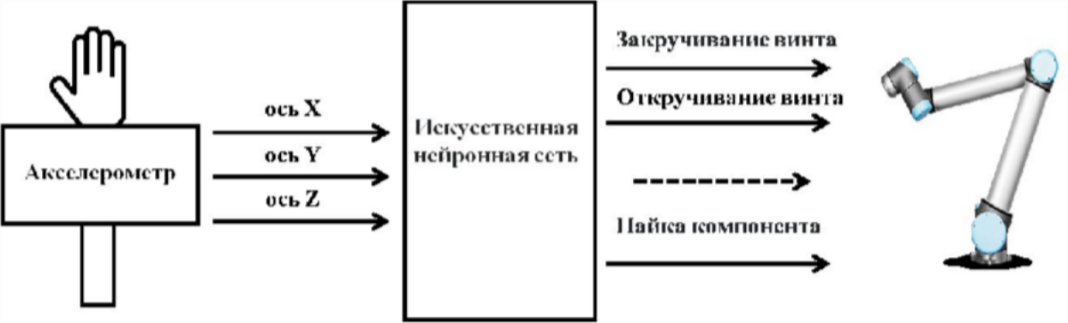
Рис.6. Система распознавания действий оператора, основанная на искусственной нейронной сети

Для обучения искусственной нейронной сети, приведённой на рисунке
6 необходима, обучающая выборка, принцип формирования которой приведён на рисунке 7.
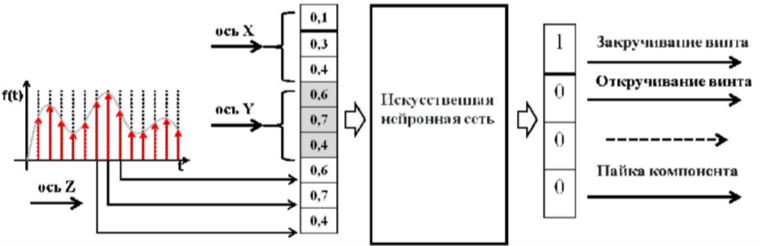
Рис.7. Принцип формирования обучающей выборки для системы, приведённой на рисунке 6

3 ОПИСАНИЕ СФОРМИРОВАННОЙ НАУЧНОЙ ГИПОТЕЗЫ

Пути повышения производительности процесса монтажа печатных узлов с использованием коллаборативных роботов

Систему «человек-кобот» можно рассматривать как киберфизическую систему с двумя основными вариантами связей. Первый вариант связей – когда кобот является физической компонентой, а человек анализирует его действия и реализует управляющее воздействие (рисунок 8а). Второй вариант – когда кобот, наоборот, контролирует правильность действий человека и корректирует их путем управляющего воздействия (рисунок 8б).
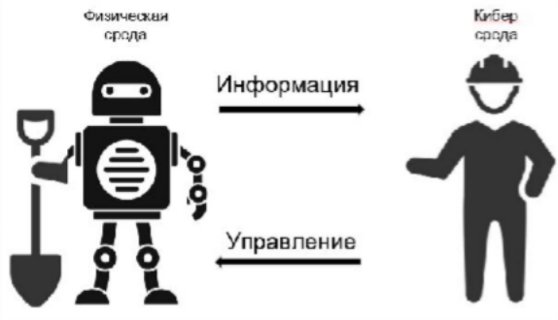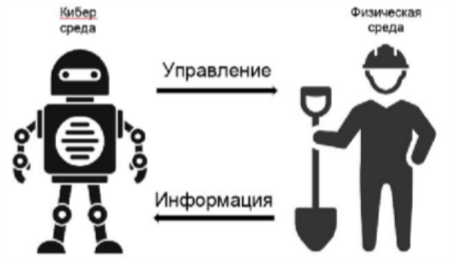

а б
Рис.8. Варианты реализации киберфизических систем «человек-кобот»

При реализации киберфизических систем возникает необходимость разработки интерфейса и модели взаимодействия между человеком и коботом. Различными исследовательскими группами рассматриваются такие варианты реализации интерфейса, как: визуальный съем информации с помощью видеокамеры снимающей движения человека (рисунок 9а) или съем информации с помощью акселерометра (рисунок 9б), укрепленных на руках человека [8].
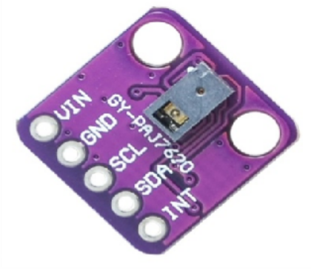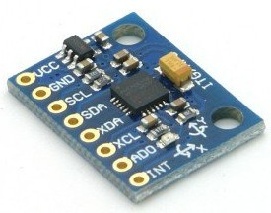

а б
Рис.9. Модуль датчика распознавания жестов (слева) и модуль акселерометра (справа)

Наиболее простой и экономически выгодный тип интерфейса – съем информации с помощью акселерометров, прикреплённых к рукам монтажника/сборщика.
Имеет место прогресс и в сфере применения нейроинтерфейсов (рисунок 10), особенно для работников с ограниченными возможностями. Теоретически с помощью нейроинтерфейса возможно предсказывать действия работника, что позволяет минимизировать скорость реакции кобота.
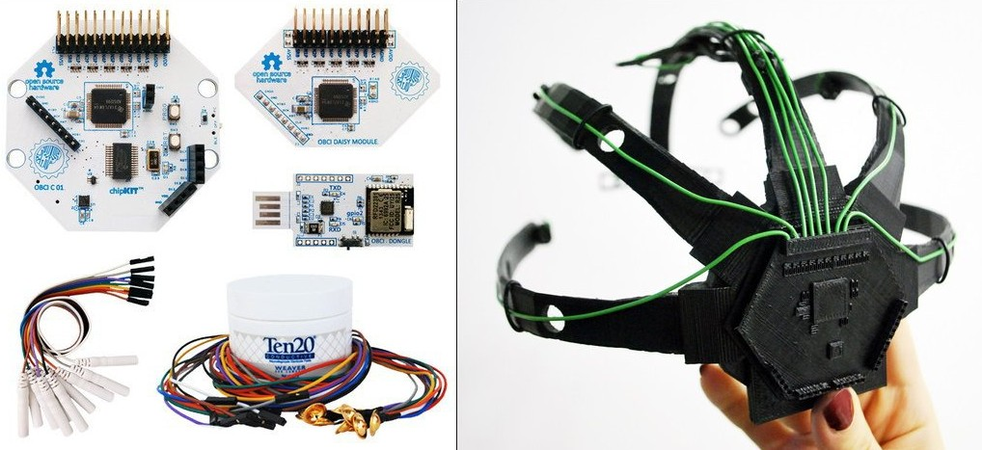
Рис.10. Нейроинтерфейс

ЗАКЛЮЧЕНИЕ

Индустрия 4.0 интегрирует в себе все последние достижения в сфере организации эффективного производства: информатизацию, бережливое производство, при этом максимизирует синергетический эффект и минимизирует влияние человеческого фактора. Для человека на данном этапе отводиться роль обучающего, он пишет алгоритм и обучает машины, логично, что при переходе к новой ступени или индустрии 5.0, это отойдет на задний план. Машины, комплексы роботов, коботов будут самообучаться, путем копирования и возможного слияния баз данных друг друга.
Для перехода к Индустрии 5.0 необходима технология, которая позволит роботам «думать за себя» или «думать, как человек» и самообучаться. В случае успешно разработанной и внедренной технологии все рутинные действия в процессе создания ценности перейдут к роботу или роботизированной системе, а творческие задачи останутся за человеком. Промежуточным этапом в переходе к Индустрии 5.0 может стать кобот благодаря тому, что работает напрямую с человеком, и легко программируется, это позволит создать более гибкую производственную систему.
Для обеспечения коллаборации кобота и человека необходимо использование на руке сборщика датчика ускорения и микроконтроллера, собирающего и распознающих информацию о движениях оператора.
Для функционирования системы распознавания действий оператора необходимо использовать все три координаты акселерометра: X, Y и
Z. Необходимо двухстадийное преобразование сигнала: сначала считываются сигналы с акселерометра, затем полученный сигнал анализируется с помощью электронной схемы (микроконтроллера), которая распознаёт эти типовые движения оператора и управляет коллаборативным роботом.
Благодаря совместной работе кобота и человека появляется возможность повысить производительность труда за счёт организации их
параллельной работы, использования сильных сторон каждого. Кобот, по сравнению с обычным промышленным роботом, является более доступным и безопасным средством автоматизации процессов практически в любой сфере человеческой деятельности.
Недостатками совместной работы кобота и человека является необходимость разработки моделей и технических средств, реализующих функции контроля и управления в такой киберфизической системе.

СПИСОК ИСПОЛЬЗОВАННЫХ ИСТОЧНИКОВ

- ГОСТ Р ИСО 8373-2014. Роботы и робототехнические устройства. Термины и определения. М.: Стандартинформ, 2019. – 27с.
- Bauer, Andrea; Wollherr, Dirk; Buss, Martin (2008). "Human–Robot Collaboration: A Survey". International Journal of Humanoid Robotics. 05: 47–66. doi:10.1142/S0219843608001303.
- Chandrasekaran, Balasubramaniyan; Conrad, James M. (2015). "Human- robot collaboration: A survey". Southeast Con 2015. pp. 1–8. doi:10.1109/SECON.2015.7132964.
- Nahavandi Saeid. (2019). Industry 5.0 – A Human-Centric Solution. Sustainability. 11. 4371. 10.3390/su11164371.
- Roberto de Nóbrega Nogueira. Self-adaptive Cobots in Cyber-Physical Production Systems. Faculdade de Engenharia da Universidade do Porto, 2019. – 78c.
- Fong, Terrence; Thorpe, Charles; Baur, Charles (2003). "Collaboration, Dialogue, Human-Robot Interaction". Robotics Research (PDF). Springer Tracts in Advanced Robotics. 6. pp. 255–266. doi:10.1007/3-540-36460- 9_17.
- Hoffman, Guy; Breazeal, Cynthia (2004). "Collaboration in Human-Robot Teams". AIAA 1st Intelligent Systems Technical Conference. doi:10.2514/6.2004-6434.
- Щеников Я.А., Громова О.С., Смещук Е.А. Исследование возможности повышения производительности сборочно-монтажных операций с использованием коллаборативных роботов // Моделирование и ситуационное управление качеством сложных систем: Вторая Всерос. Науч. Конф. Сб. докл. – СПб. : ГУАП, 2020 С.123-127.

